Министерство науки и высшего образования

Российской Федерации

Федеральное государственное бюджетное

образовательное учреждение высшего образования

«Новосибирский государственный технический университет»

NSTU_Logo_blue

Кафедра Вычислительной техники

Лабораторная работа № 1

по дисциплине «Теория формальных языков и компиляторов»

**Тема работы «Лексика языков программирования. Регулярные выражения»**

|  |  |  |  |  |
| --- | --- | --- | --- | --- |
|  | Факультет: | АВТФ |  |  |
| Группа: | АВТ-709 |  |  |
| Студент: | Чернышов И.Ю. |  |  |
| Вариант: | 44223222 |  |  |
| Преподаватель: | Малявко А.А. |  |  |

Новосибирск

2020

Оглавление

[Цель работы 3](#_Toc38651225)

[Ход работы 3](#_Toc38651226)

[Выводы 3](#_Toc38651227)

[Приложение 1 4](#_Toc38651228)

# Цель работы

Освоение основных навыков работы с учебным пакетом программ автоматизации разработки трансляторов ВебТрансЛаб, изучение и освоение пользовательского интерфейса пакета и форматов файлов с исходными данными/результатами работы, изучение метаязыка регулярных выражений и технологии разработки систем правил определения лексики языков программирования.

# Ход работы

1. Произведен вход в систему ВебТрансЛаб с помощью выданных учетной записи и пароля.
2. Изучена информация на странице “Помочь”
3. Созданы правила для лексического анализатора.
4. Выполнено сохранение правил в файл «lexRules.xml», содержание которого можно найти в Приложении 1.

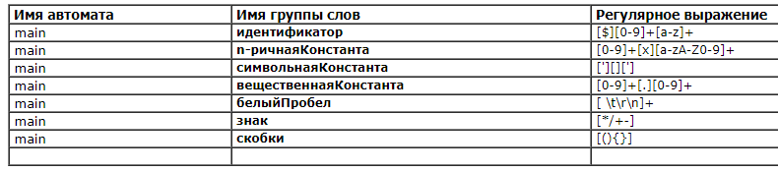

Рисунок 1. Правила лексического анализатора

# Выводы

Освоен пользовательский интерфейс учебного пакета автоматизации разработки трансляторов ВебТрансЛаб. Освоена и применена на практике система регулярных выражений.

# Приложение 1

1. **<?xml** version="1.0" encoding="windows-1251"**?>**
2. **<transLab>**
3. **<lexic>**
4. **<automat** name='main'**>**
5. **<rule** groupWordsName='идентификатор'**>**
6. **<expression>**[$][0-9]+[a-z]+**</expression>**
7. **</rule>**
8. **<rule** groupWordsName='n-ричнаяКонстанта'**>**
9. **<expression>**[0-9]+[x][a-zA-Z0-9]+**</expression>**
10. **</rule>**
11. **<rule** groupWordsName='символьнаяКонстанта'**>**
12. **<expression>**['][][']**</expression>**
13. **</rule>**
14. **<rule** groupWordsName='вещественнаяКонстанта'**>**
15. **<expression>**[0-9]+[.][0-9]+**</expression>**
16. **</rule>**
17. **<rule** groupWordsName='белыйПробел'**>**
18. **<expression>**[ \t\r\n]+**</expression>**
19. **</rule>**
20. **<rule** groupWordsName='знак'**>**
21. **<expression>**[\*/+-]**</expression>**
22. **</rule>**
23. **<rule** groupWordsName='скобки'**>**
24. **<expression>**[(){}]**</expression>**
25. **</rule>**
26. **</automat>**
27. **</lexic>**
28. **</transLab>**